33 | Пинетки
34 | Погремушка
35 | Подгузники детские
36 | Пододеяльник детский
37 | Подушка для младенца
38 | Ползунки (размер до 92 см)
39 | Полотенце купальное
40 | Порошок стиральный детский
41 | Присыпка детская (объем не менее 100 г)
42 | Прорезыватель для зубов
43 | Простынь детская
44 | Пустышка
45 | Распашонка
46 | Расческа детская
47 | Салфетки влажные детские
48 | Свитер/джемпер (размер до 92 см)
49 | Слип детский (размер до 92 см)
50 | Слюнявчик с завязками (нагрудник, фартук для кормления)
51 | Средство для мытья детских бутылочек
52 | Стул для кормления
53 | Термоконтейнер для бутылочки
54 | Термометр для воды
55 | Термометр для тела детский с индикатором
56 | Футболка (размер до 92 см)
57 | Чепчик (до 46 размера)
58 | Шапка (до 46 размера)
59 | Штаны детские (размер до 92 см)

Подробно ознакомиться с условиями получения электронного сертификата Вы можете на сайте Управления социальной политики № 24 http://tusp24.msp.midural.ru/
Получить консультацию и подать заявление Вы можете в Управлении социальной политики № 24:
- для граждан, проживающих на территории Кировского района города Екатеринбурга: г. Екатеринбург, ул. Генеральская, д.6, каб. 12,
телефон 301-66-77 (доб. 509, 511, 515);
- для граждан, проживающих на территории города Березовского: г. Березовский, ул. Ленина, д. 73, каб. 34, тел. 8 (34369) 4-93-01, 4-93-33.

Управление социальной политики № 24
(по Кировскому району города Екатеринбурга
и городу Березовскому)

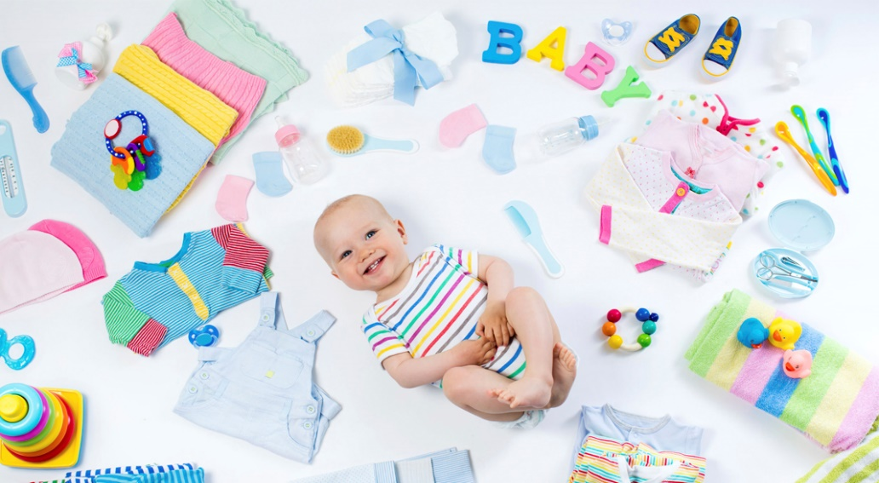

ОФОРМЛЕНИЕ ЭЛЕКТРОННОГО СЕРТИФИКАТА
ДЛЯ ПРЕДОСТАВЛЕНИЯ СРЕДСТВ НА ПРИОБРЕТЕНИЕ ДЛЯ РЕБЕНКА ТОВАРОВ ПЕРВОЙ НЕОБХОДИМОСТИ ЖЕНЩИНЕ, РОДИВШЕЙ ДО 23 ЛЕТ ВКЛЮЧИТЕЛЬНО
ПЕРВОГО РЕБЕНКА

г. Екатеринбург
2025
Условия предоставления меры социальной поддержки:
- женщина, родившая до 23 лет включительно первого ребенка;
- женщина является гражданином российской Федерации на день рождения этого ребенка и постоянно проживает на территории Свердловской области;
- ребенок рожден начиная с 1 января 2025 года;
- государственная регистрация рождения этого ребенка произведена органами записи актов гражданского состояния Свердловской области;
Сумма средств и форма предоставления:
- средства для приобретения товаров первой необходимости для ребенка предоставляются в размере 50000 рублей;
- средства предоставляются с использованием электронного сертификата посредством Единой социальной карты, оформленной на женщину, родившую до 23 лет включительно первого ребенка. Использование электронного сертификата осуществляется через личный кабинет держателя Единой социальной карты; !(Единую социальную карту можно оформить в банках: Синара, ВТБ, УБРиР, Россельхозбанк, Совкомбанк; Сбербанк, Газпромбанк);
- срок действия электронного сертификата – 6 месяцев со дня принятия решения о предоставлении средств на приобретение для ребенка товаров первой необходимости.
!!! Предоставление денежного эквивалента взамен электронного сертификата или перечисление неиспользованного остатка электронного сертификата в денежной форме не предусмотрено.
Необходимые документы:
При подаче заявления женщина предъявляет паспорт или иной документ, удостоверяющий личность, СНИЛС, Единую социальную карту с расчетным приложением.
Способы и сроки подачи заявления:
- заявление подается в управление социальной политики по месту жительства или месту пребывания на территории Свердловской области женщины, родившей до 23 лет включительно первого ребенка;
- женщина может обратиться за предоставлением меры социальной поддержки в течение 6 месяцев со дня рождения ребенка;

Перечень товаров первой необходимости для ребенка, приобретаемых с использованием электронного сертификата, утвержден Министерством социальной политики Свердловской области.

ПЕРЕЧЕНЬ ТОВАРОВ ПЕРВОЙ НЕОБХОДИМОСТИ ДЛЯ РЕБЕНКА, ПРИОБРЕТАЕМЫХ С ИСПОЛЬЗОВАНИЕМ ЭЛЕКТРОННОГО СЕРТИФИКАТА

№ | Наименование товара
1 | Боди с длинными рукавами (размер до 92 см)
2 | Боди с короткими рукавами (размер до 92 см)
3 | Бутылочка для кормления (объем не менее 120 мл)
4 | Ванночка детская
5 | Варежки «Царапки»
6 | Варежки детские
7 | Гель детский для купания (объем не менее 200 мл)
8 | Клеенка детская
9 | Клипса для пустышки с цепочкой
10 | «Кокон» для новорожденного
11 | Колготки детские (размер до 92 см)
12 | Коляска для новорожденных
13 | Комбинезон демисезонный (размер до 92 см)
14 | Комбинезон зимний (размер до 92 см)
15 | Конверт для прогулок
16 | Контейнер пластиковый для пустышки
17 | Крем от опрелостей детский (объем не менее 100 мл)
18 | Кресло автомобильное детское
19 | Кроватка для новорожденного
20 | Матрац детский
21 | Мочалка для купания
22 | Мыло детское
23 | Наволочка детская
24 | Ножницы для детского маникюра
25 | Носки детские
26 | Обувь детская (размер до 23 см)
27 | Одеяло детское
28 | Палочки ватные детские с ограничителем
29 | Пеленка из плотной хлопчатобумажной ткани
30 | Пеленка из тонкой хлопчатобумажной ткани
3l. | Пеленки одноразовые
32 | Пижама (размер до 92 см)

